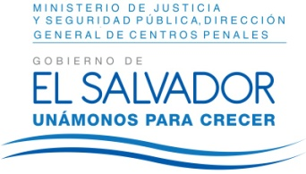
MINISTERIO DE JUSTICIA Y SEGURIDAD PÚBLICA
DIRECCIÓN GENERAL DE CENTROS PENALES
UNIDAD DE ACCESO A LA INFORMACIÓN PÚBLICA
7ª Avenida Norte y Pasaje N° 3 Urbanización Santa Adela Casa N° 1 Sn. Salv.
Tel. 2527-8700

Vista la solicitud de XXXXXXXXXXXXXXXXXXXXXXXXXXXXXXXX, con Documento Único de Identidad número XXXXXXXXXXXXXXXXXXXXXXXXXXXX XXXXXXXXXXXXXXXXX, quien solicita: “Porcentajes de hacinamiento en centros de privación de libertad. Información para el año 2014 y 2015 y para cada centro de privación de libertad.”

Con el fin de dar cumplimiento a lo solicitado, conforme a los Arts. 1, 2, 3 Lit. a, b, j. Art. 4 Lit. a, b, c, d, e, f, g. y Art. 71 de la Ley de Acceso a la Información Pública, la suscrita RESUELVE: Conceder el acceso a la información solicitada, según los datos recibidos en esta Unidad por los Centros Penitenciarios correspondientes, art. 69 LAIP, conforme detalle anexo a la presente resolución.

Queda expedito el derecho de la persona solicitante de proceder conforme a lo establecido en el art. 82 de la Ley de Acceso a la Información Pública.

San Salvador, a las ocho horas del día veinticinco de febrero de dos mil dieciséis.

Licda. Marlene Janeth Cardona Andrade
Oficial de Información

Ref. Solicitud UAIP/OIR/042/2016
MJCA/mp

